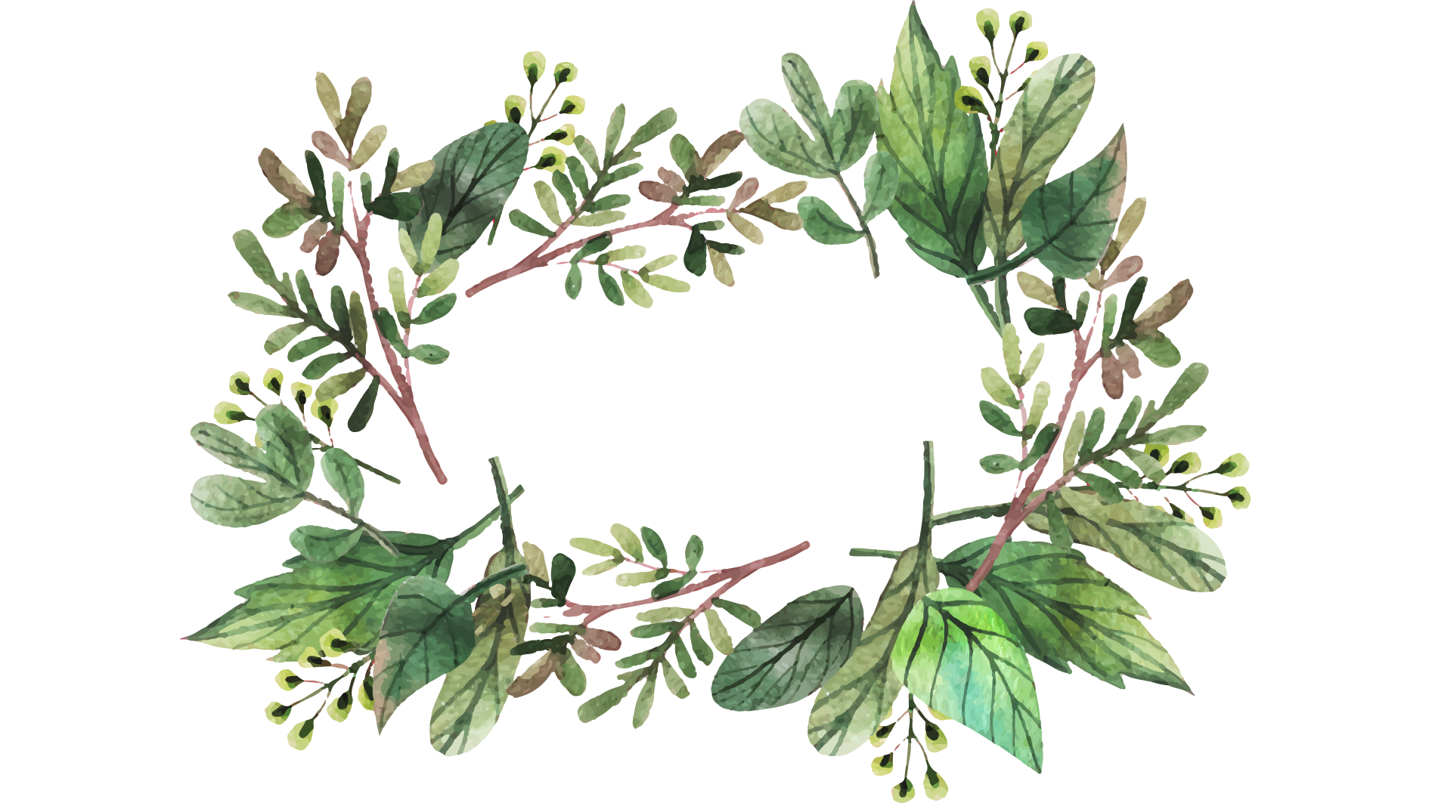





小学语文部编版四年级上册
字内容均可编辑

语文作业集

鸡西市园丁小学



语文四年级上册第六单元

作业设计

鸡西市园丁小学 王莉莉
（ 四上第六单元 ）大单元整体作业设计框架
人文主题 | 成长故事 |  |  |  |  | 任务群类型 |  | 学习运用批注的方法阅读  通过人物的动作语言神态体会人物心情  记一次游戏，把游戏过程写清楚
语文要素 | 本单元的第一个阅读要素是“学习用批注的方法阅读”，这是一个阅读策略方法,旨在引导学生通过研读文本,学习用批注的方法加深、丰富对文章的理解。《牛和鹅》重在鼓励学生作批注，并且给出范例，引导学生从不同角度作批注,学习批注的方法。《一只窝囊的大老虎》《陀螺》这两篇课文则侧重引导学生练习借助批注进行阅读，前者课后题强调在不理解的地方进行批注,后者课后题强调在体会比较深的地方作批注。可见，三篇课文及课后题围绕这一阅读要素进行了由浅到深、由扶到放的梯度安排。本单元的第二个阅读要素是“通过人物的动作、语言、神态体会人物的心情”。三篇课文的课后题清晰展现了这一阅读要素的落实。《牛和鹅》引导学生圈画相关语句，体会作者的心情；《一只窝囊的大老虎》借助表格，引导学生梳理作者的心情变化;《陀螺》引导学生借助梳理出的相关语句，体会作者的心情变化。词句段运用的第二题要求仿写句子,引导学生从阅读走向表达。本单元的习作要素是“记一次游戏，把游戏过程写清楚”。
教学内容 | 《牛和鹅》  《一只窝囊的大老虎》  《陀螺》  习作：记一次游戏
单元主题分析 | 本单元围绕“成长故事”主题，编排了《牛和鹅》《一只窝囊的大老虎》《陀螺》三篇精读课文。这次编排的课文，不仅有童年的欢乐，更有经历挫折带来的成长。其中，《牛和鹅》记叙了“我”对待牛和鹅态度的变化。《一只窝囊的大老虎》记叙了扮演给“我”带来的困惑。《陀螺》一文讲述了“我”玩陀螺的烦恼与欢乐，为习作进行铺垫。  口语交际的内容是围绕“安慰”展开，引导学生设身处地考虑他人感受，并选择合适的方式进行安慰。单元习作聚焦“游戏”，引导学生回忆游戏经历，指导学生把游戏的过程写清楚，写出想法和感受。语文园地从“学习方法”“字词积累”“语段运用”三个角度紧扣单元语文要素编排了“认识批注”“了解蔬菜”“积累惯用语及成语”“模仿写话”。  在阅读教学中凸显两个语文要素:一是学习用批注的方法阅读，这一点贯穿于三篇课文的教学，并在语文园地中加以总结;第二个要素是通过人物的动作、语言、神态体会人物的心情。如果说，“批注式学习”是课堂外显的形式，那么“通过动作、语言、神态等体会人物心情及变化”应是本单元学习的灵魂。第二要素的高效达成, 也为落实表达要素(把游戏过程写清楚)奠定了基础。
  年级上册单元任务群汇总表
  单无 | 主题 | 任务群
  第一单元 | 自然之美
  第二单元 | 策略单元提问 | 阅读时尝试从不同角度去思考，提出自己的问题。写一个人，注意把印象最深的地方写出来。
  第三单元 | 连续观察，善于发现 | 体会文章准确生动的表达，感受作者连续细致的观察。进行连续观察，学写观察日记。
  第四单元 | 神话故事 | 了解故事的起因、经过、结果，学习把握文章的主要内容。感受神话中神奇的想象和鲜明的人物形象。展开想象，写一个故事。
  第五单元 | 习作单元 | 了解作者是怎样把事情写清楚的。写一件事，把事情写清楚。
  第六单元 | 成长故事 | 学习用批注的方法阅读。通过人物的动作、语言、神态体会人物的心情。记一次游戏，把游戏过程写清楚。
  第七单元 | 家国情怀 | 关注主要人物和事件，学习把握文章的主要内容。学习写书信。
  第八单元 | 历史传说故事 | 了解故事情节，简要复述课文。写一件事，能写出自己的感受。
  快乐读书吧 | 阅读中外神话 | 整本书阅读
  选文内容 | 价值指向
  18 牛和鹅 | 了解做批注的角度
  19一只窝囊的大老虎 | 能用作批注的方法阅读  结合课文相关语句体会人物的心情
  20 陀螺 | 能够在感受比较深的地方做批注  体会作者心情变化的过程
  习作：记一次游戏 | 能按顺序把游戏写清楚 写出想法和感受。
  口语交际：安慰 | 能设身处地的想被安慰者的心情选择合适的方式进行安慰，能借助语调、手势等恰当的表达自己的情感。
  语文园地 | 梳理总结批注的方法和意义。  仿照例子用动作描写 来表现人物的心情 借助生活中常见的蔬菜认识生字 。  能正确理解并知道在什么情况下使用打头阵、挑大梁等惯用语。
教学方法  横纵分析 | （一）教学方法纵向分析  教学重点  教学难点
  册序单元 | 单元主题 | 阅读训练 | 语文要素（技能写法）
  三上第六单元 | 祖国河山 | 抓住文章的关键，理解段落意思，把握文章的主要内容 | 借助关键语句理解一段话的意思 习作的时候试着围绕一个意思写
  四上第六单元 | 成长故事 | 掌握做批注的方法阅读文章，梳理人物心情变化的过程 | 学习用批注的方法阅读 通过人物的动作 语言 神态体会人物的心情 近义词 游戏 把游戏过程写清楚
  五上第六单元 | 舐犊情深 | 体会作者所要表达的感情  文章中多处运用描写的方法 有什么作用 | 体会作者描写的场景细节中蕴含的感情 用恰当的言语表达自己的看法和感受
  册序单元 | 单元主题 | 语文要素（技能写法） | 技能训练
  三上第六单元 | 祖国河山 | 借助关键语句理解一段话的意思 习作的时候试着围绕一个意思写 | 抓住文章的关键，理解段落意思，把握文章的主要内容
  四上第六单元 | 成长故事 | 学习用批注的方法阅读 通过人物的动作 语言 神态体会人物的心情 近义词 游戏 把游戏过程写清楚 | 掌握做批注的方法阅读文章，梳理人物心情变化的过程
  五上第六单元 | 舐犊情深 | 体会作者描写的场景细节中蕴含的感情 用恰当的言语表达自己的看法和感受 | 体会作者所要表达的感情  文章中多处运用描写的方法 有什么作用
  单元板块 | 课文重点与难点 | 语文要素 | 教法
  18 牛和鹅 | 1.了解做批注的角度  2.熟读课文理解文章内容，体会人物心情的变化 | 了解做批注的角度 | 引导学生回顾第二单元提问策略，进一步学习批注的角度
  19 一只窝囊的大老虎 | 1.学会做批注的方法  2.在文中不懂的地方做批注 | 学会运用批注的方法，加深对课文内容的理解 | 通过课文给出的批注，引导学生学习做批注
  20 陀螺 | - 在文章感受比较深的地方做批注  - 熟读课文，体会作者心情的变化 | 通过人物动作、语言、神态体会人物的心情 | 尝试让学生自己做批注
  习作：记一次游戏 | - 按照一定顺序把游戏写清楚  - 习作中要有自己的体会和感受 | 把游戏顺序写清楚，写出想法和感受 | 回顾游戏的种类，引导学生按一定顺序进行习作
  教学目标 | 对应篇目
  运用批注的方法阅读 | 牛和鹅
  抓住人物的动作、神态、语言体会人物的心情 | 一只窝囊的大老虎  陀螺
单元教学目标  单元作业目标 | 单元教学目标 |  |  |  |  |  | 对应篇目 |  | 单元作业目标
单元教学目标  单元作业目标 | 1.学会并能规范书写本单元40个生字，特别是“摔”“招”“裤”“恨”等难写易错的生字;理解并积累课文中出现的“挑衅、溃败、无缘无故、哄堂大笑”等词语。  2.正确、流利地朗读课文, 熟练背诵诗词名句。  3.整体感知课文内容大意，提高整体阅读能力，以小标题的形式梳理课文内容,理清课文的脉络，能按事情发展的顺序，复述课文。  4.在反复朗读课文的基础上细细品味重点段落，抓住重点词句体悟语言文字表达的感情，感受到童年的乐趣。学习对人物的语言、动作、神态的细致刻画, 深刻的表现人物的特点。  5.开展主题阅读活动，查阅资料，进一步理解课文内容，激发阅读兴趣，拓展阅读  广度。  6.分析作者是怎样运用点面结合的方法来描写游戏场景的, 引导学生在学习过程中获得真实的体验和感受体会点面结合写法的好处。 带领学生参加一次游戏活动,运用“抓住重点，点面结合”的方法，抓住人物的动作、神态、语言体会人物的心情，写一写游戏的过程。 |  |  |  |  |  | 《牛和鹅》《一只窝囊的大老虎》《陀螺》 |  | 1．巩固课内所学基础知识。  2．能用批注的方法阅读。  3．能结合课文相关语句体会人物心情；能理解关键句的意思。  4．能设身处地地想被安慰者的心情，选择合适的方式进行安慰。  5．能按顺序把游戏写清楚，写出想法和感受。  6．通过联读、对比阅读培养语文阅读核心素养，通过任务驱动式的学习，培养乐于探索、勤于思考的习惯，发展交流、合作、探究等实践能力。
基础知识点  技能训练点  立德树人点 | 教学目标—单元要素  认识“谓、拳”等11个生字，读准多音字“吁”，会写“摸、甚”等15个字  - 认识“囊、羡”等8个生字，读准多音字“露、角、啊、哄、唉”，会写“班、殷”等13个字，会写“文艺、表演”等17个词语。  认识“况、败”等9个生字，读准多音字“钉”，会写“否、旋”等13个生字，会写“冰天雪地、否则”等15个词语。  牛和鹅  技能训练点  知道可以从哪些角度给文章作批注。  学会做批注的方法进一步理解文章内容  学会在文章中不理解的地方做批注，感受人物心情的变化  悟出了要从客观的角度看待周围的事物，从不同的角度会得到不同的结果的道理。  感受到生活中别人不惊异的一句话、一个动作都能给他人带来极大的影响。  感悟出不能只根据外貌评估一个人的才能、品质和行为。  一只窝囊的大老虎  陀螺  基础知识点  立德树人点
课时作业目标 | 课题 |  | 对应课时 | 课时作业目标
课时作业目标 | 牛和鹅 |  | 第一课时 | 1.认识“谓、拳”等11个生字，读准多音字“吁”，会写“摸、甚”等15个字，会写“甚至、顽皮”等14个词语。2.知道可以从哪些角度给文章作批注。
课时作业目标 | 牛和鹅 |  | 第二课时 | - 能借助相关词句，体会“我”见到鹅和被鹅袭击时的心情。  - 能说出“直到现在，我还记着金奎叔的话”的原因。
课时作业目标 | 一只窝囊的大老虎 |  | 第一课时 | - 认识“囊、羡”等8个生字，读准多音字“露、角、啊、哄、唉”，会写“班、殷”等13个字，会写“文艺、表演”等17个词语。  - 能在不理解的地方作批注，并借助批注进行阅读。（重难点）
课时作业目标 | 一只窝囊的大老虎 |  | 第二课时 | - 能借助描写“我”动作、语言、神态的语句，说出“我”心情的变化及变化的原因。  - 能结合生活经验说出“我”的演出是否窝囊，并试着用合适的方式开导“我”。
课时作业目标 | 陀螺 |  | 第一课时 | - 认识“况、败”等9个生字，读准多音字“钉”，会写“否、旋”等13个生字，会写“冰天雪地、否则”等15个词语。  2.能在体会较深的地方作批注，并借助批注进行阅读。
课时作业目标 | 陀螺 |  | 第二课时 | - 能借助表现心情的语句，体会“我”心情变化的过程。  - 能说出对“人不可貌相，海水不可斗量”这句话的理解。
课时作业目标 | 记一次游戏 |  | 第一课时 | - 让学生在游戏中感受到快乐，并在游戏中学会写作文，激发学生对写作的兴趣。  - 学会捕捉精彩镜头，选取其中一个部分作为特写镜头。
课时作业目标 | 记一次游戏 |  | 第二课时 | 能自己修改习作，并把习作誊写清楚
单元作业  重难点 | 课题 | 作业重点 |  |  | 作业难点 |  |  |  | 设计意图
单元作业  重难点 | 《牛和鹅》 | - 知道可以从疑问、内容体会、写法体会，启发等角度给文章作批注公所练习作批记注。  2.能借助人物动作、神态描写等相关词句，体会心情。  3.理解文章主要内容，对比分析 |  |  | 1.知道可以从疑问、内容体会、写法体会，启发等角度给文章作批注，并练习作批注。  2.能借助人物动作、神态描写等相关词句，体会“心情。 |  |  |  | 本单元主要任务是要求学生学会做批注，因此，要求学生首先要了解做批注的角度，进而学会做批注。
单元作业  重难点 | 《一直窝囊的大老虎》 |  |  |  |  |  |  |  | 旨在引导学生理解文章内容，梳理课文的起因、经过、结果。训练学生概括文章的能力
单元作业  重难点 | 《陀螺》 |  |  |  |  |  |  |  | 通过课文片段进一步了解学生做批注的情况。其中结合生活经验做批注是对学生能力的考察。
单元作业  重难点 | 习作：记一次游戏 |  |  |  |  |  |  |  | 记一次游戏，要按一定的顺序写清楚，能引导学生写清楚写明白一件事的过程。

单元作业主题设计
主要情景 | 作业主题 | 主要“教—学—评”活动 |  | 语文要素
成长故事 | 从童年成长的故事中获得道理 | - 读一读：文章不懂的词语  - 查一查：搜集作者资料及写作背景。  - 写一写：在理解文章内容的基础上，学习做批注。 | 评选“小主持人” | 抓住文章的关键，理解段落意思，把握文章的主要内容
成长故事 | 多彩童年——我们有对童年的疑惑不解 | - 读一读：感受人物心情的变化。  - 查一查：“豁虎跳”究竟是什么意思  - 说一说：抓住文中的主要人物和事件。概括出文章的主要内容。 | 评选“小研究者” | 学习用批注的方法阅读 通过人物的动作 语言 神态体会人物的心情 近义词 游戏 把游戏过程写清楚
成长故事 | 多彩童年——我们有各种各样的游戏 | - 读一读：熟读文章，概况文章主要内容  - 比一比：从不同角度做批注  - 说一说：文章人物心情的变化 | 评选“小评判家” | 掌握做批注的方法阅读文章，梳理人物心情变化的过程

